## Ôn xác suất thống kê

1. Vecto ngẫu nhiên hai chiều rời rạc.

Ta có bộ gồm n biến (x1,..,xn) là vecto ngẫu nhiên n chiều.

🡪Vecto ngẫu nhiên 2 chiều vecto có dạng(X,Y).

Khi đó hàm hai biến F(X,Y) xác địng như sau : FX,Y (x, y) = P(X < x, Y < y) được gọi là hàm phân phối đồng thời của vecto ngẫu nhiên (X,Y)

Tính chất : - 0 < FX,Y (x, y) <1

* FX,Y (x, y) liên tục trái
* lim x→+∞ FX,Y (x, y) = 1
* lim y→+∞ FX,Y (x, y) = 1
* lim x→−∞ FX,Y (x, y) = 0
* lim y→−∞ FX,Y (x, y) = 0

Bảng phân phối 2 chiều :

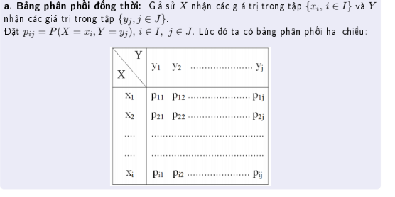

Ví dụ :

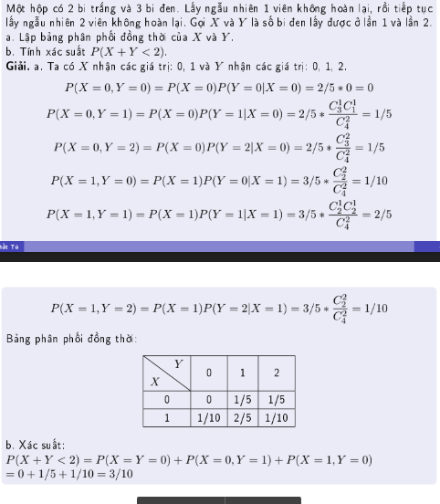

Ví dụ 2 :

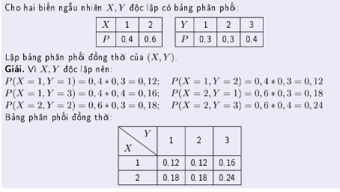

**Phân phối biên** : là tổng các phân phối của cột hoặc hàng ở biên.

Ví dụ : 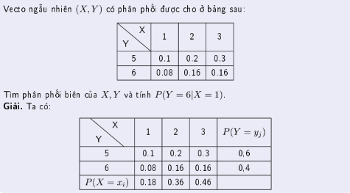

Các phân phối biên là P(X = xi) và P(Y = yi).

**Phân phối có điều kiện** : P(xi|yj ) là xác xuất có điều kiện để X nhận giá trị xi khi biết Y = yi.

Ví dụ : 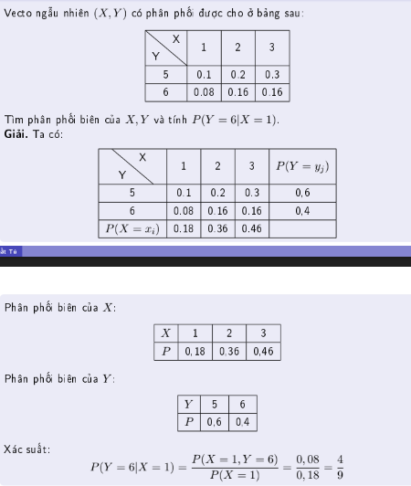

1. Các phân phối thường gặp.
   1. Phân phối nhịn thức.

Định nghĩa : biến ngẫu nhiên X được gọi là có phân phối nhị thức với tham số n và p

kí hiệu : X ∼ B(n, p) nếu X nhận các giá trị {0, 1, 2, ..., n} với xác xuất :

**P(X = k) = pn(k) = Cnk.pk(1-p)n-k, k = 0—n**.

**Khi đó ta có :**

* **E(X) = n.p**
* **D(X) = n.p.(1-p)**
* **Nếu các biến ngẫu nhiên Xi, i = 1—n,độc lập và Xi ∼ Ber(p) thì :**

**X = X1 + ... + Xn ∼ B(n, p)**

**Nhận xét :**

* **B(1, p) chính là Ber(p).**
* **Nếu dãy n phép thử Bernoulli với xác xuất thành công là p . lúc đó, nếu gọi X là biến ngẫu nhiên chỉ số lần thành công trong dãy n phép thử này thì X ∼ B(n, p).**

**Ví dụ :**

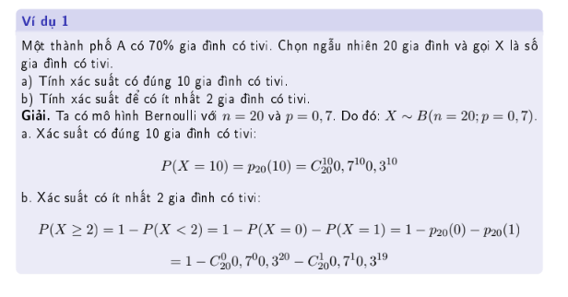

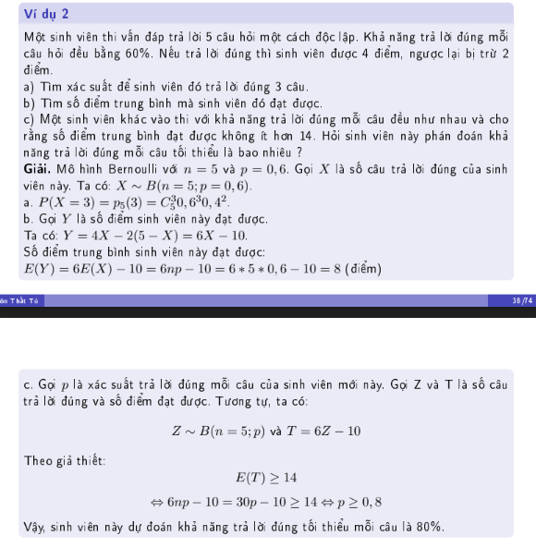

* 1. Phân phối chuẩn.

Định nghĩa : biến ngẫu nhiên X được gọi là có phân phối chuẩn cới tham số μ v σ2, kí hiệu X∼ N(μ, σ2) nếu hàm mật dộ của nó có dạng :



Khi μ = 0 và σ= 1 thì ta bảo X có **phân phối chuẩn tắc** N(0,1) có hàm mật độ φ(x) và hàm phân phối Φ(x) tương ứng là :



**Tính chất :**

* **E(X) = μ,** **D(X) = σ2.**
* **Y = aX + b ∼ N(aμ + b, a2σ2),**

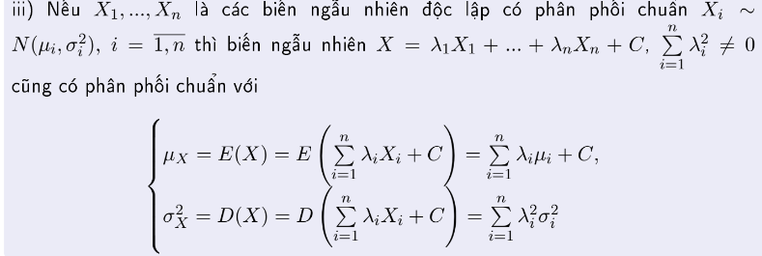

**Nhận xét :**

* **biến ngẫu nhiên có phân phối chuẩn tắc thường được kí hiệu là Z**
* **Φ(-x) = 1 - Φ(x).**
* **Giá trị tới hạn mức α của phân phối chuẩn tắc thường được kí hiệu là : zα tức là : P(Z > zα) = α hay zα = Φ−1(1 − α).**

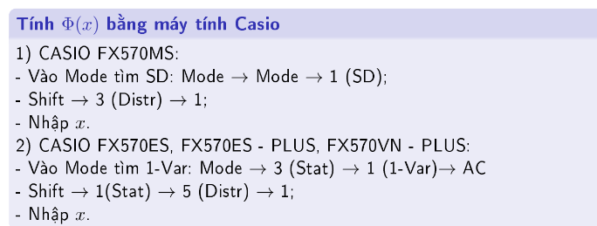

**Hệ quả :**

**Nếu X ∼ N(μ, σ2) thì :**



**Thực tế áp dụng :**





**Ví dụ :**

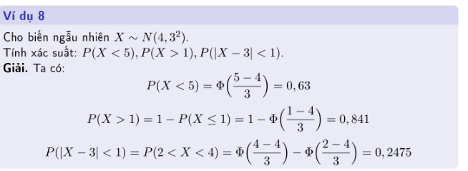

**Ví dụ 2 :**

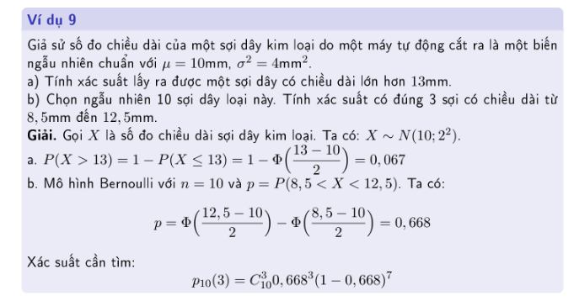

**Ví dụ 3 :**

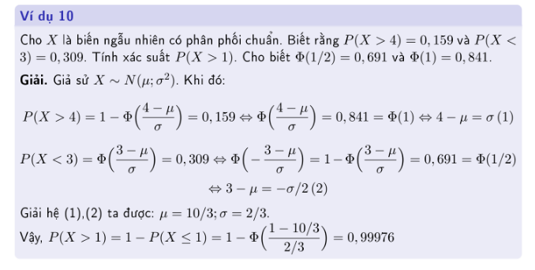

**Ví dụ 4 :**

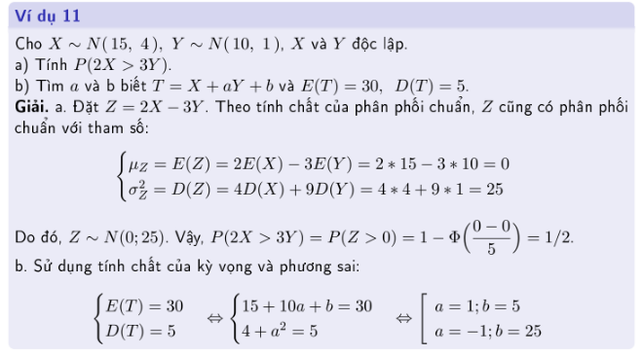

**Ví dụ 5 :**

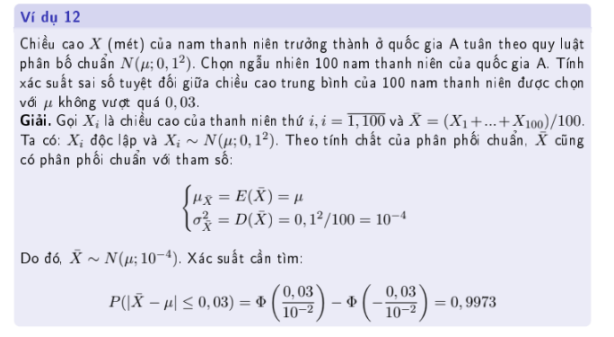

**Quy tắc 2σ :**

**cho X ∼ N(μ, σ2) :**

**Khi đó : P(|X − μ| < 2σ) = 2Φ(2) − 1 ≈ 0, 9545.**

**Quy tắc 3 σ :**

**cho X ∼ N(μ, σ2) :**

**Khi đó : P(|X − μ| < 3σ) = 2Φ(3) − 1 ≈ 0, 9973.**

1. Khoảng tin cậy và kiểm định về kỳ vọng khi phương sai chưa biết hoặc so sánh hai trung bình.

Cho biến ngẫu nhiên X của tổng thể có phân phối chuẩn N(μ; σ2) với kỳ vọng μ chưa biết và phương sai σ2 chưa biết.

Xét bài toán kiểm định với H0: μ = μ0 và đối thuyết H1 : μ khác μ0(μ > μ0, μ < μ0). Khi giả thuyết H0 đúng thống kê :



Có phân phối student bậc n-1 tự do.

Cho biến ngẫu nhiên X ∼ N(μ; σ2) với σ2 chưa biết .

Giả thuyết gốc H0 : μ = μ0.

Giá trị thống kê kiểm định : 

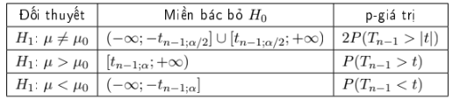

Trường hợp mẫu lớn n > 30. tn−1;α ≈ zα

**Ví dụ :**

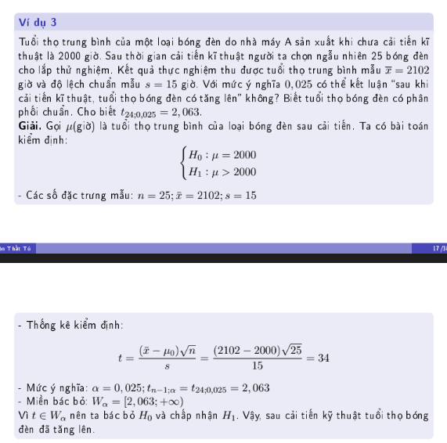

**Ví dụ 2 :**

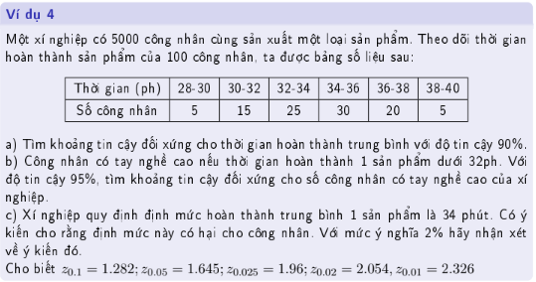

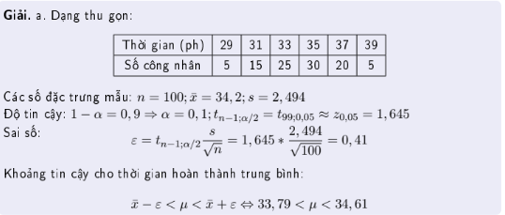

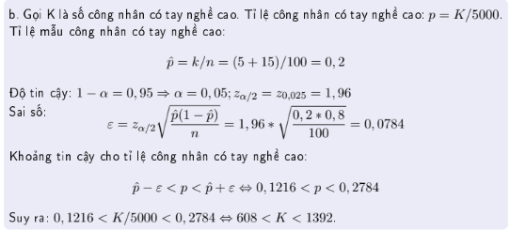

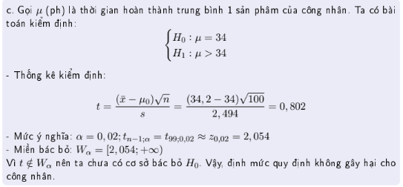

**So sánh hai trung bình :**

Cho X và Y là biến số ngẫu nhiên của hai tổng thể độc lập nhau và lần lượt có phân phối chuẩn : N(μx; σx2) và N(μy; σy2) với phương sai chưa biết.

Xét bài toán kiểm định với H0 : μx – μy = ∆0

Và đối thuyết H1 : μx − μy khác ∆0(μx − μy > ∆0, μx − μy < ∆0).

Giả sử (x1,...,xm) và (y1,....,ym) là các mẫu thu được từ X và Y tương ứng.

Xét trường hợp khi cỡ mẫu lớn (>30).



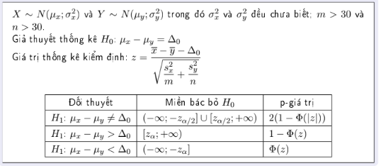

Khi ∆0 = 0, các bài toán kiểm định thường được viết dưới dạng.

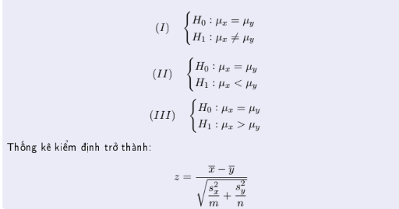

**Ví dụ :**

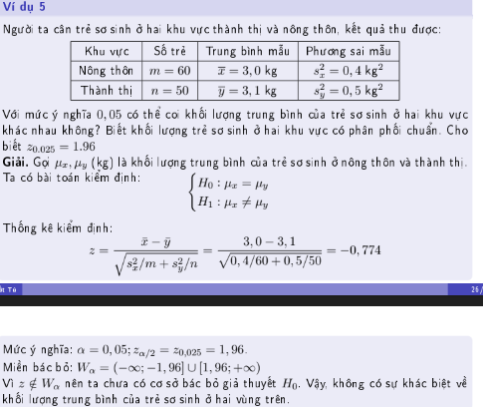

**Ví dụ 2 :**

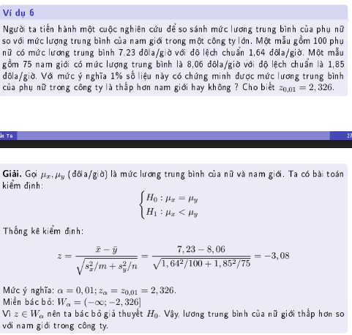

1. Khoảng tin cậy và kiểm định về  tỉ lệ hoặc so sánh hai tỉ lệ.

Cho tính chất A tỉ lệ là p (chưa biết trong tổng thể). Xét bài toán kiểm định giả thuyết H0 : p = p0

Và đối thuyết : H1 : p khác p0(p > p0, p < p0).

Chọn một mẫu ngẫu nhiên kích thước n , đặt :

1, phần tử i có tính chất A

Xi =

0,phần tử i không có tính chất A

**Và**



Khi H0 đúng ,với n đủ lớn , theo định lý giới hạn trung tâm :



Có phân phôi xấp xỉ phân phối chuẩn tắc N(0; 1).

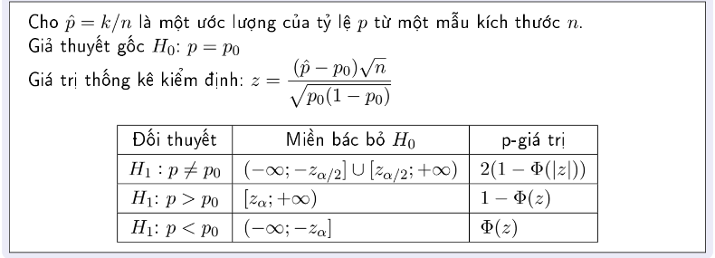

**Ví dụ :**

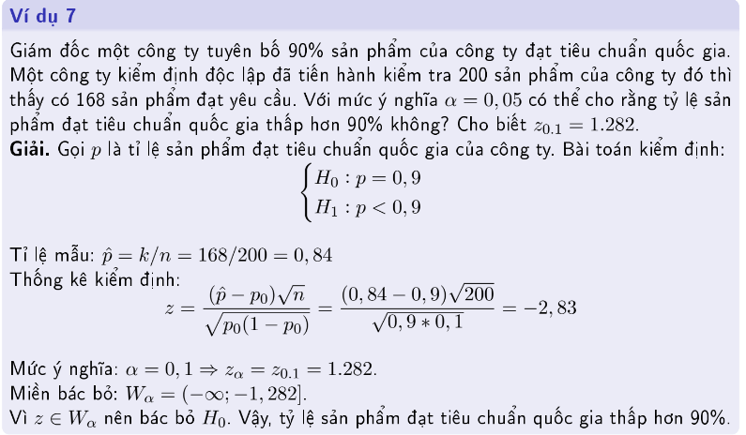

**Ví dụ 2 :**

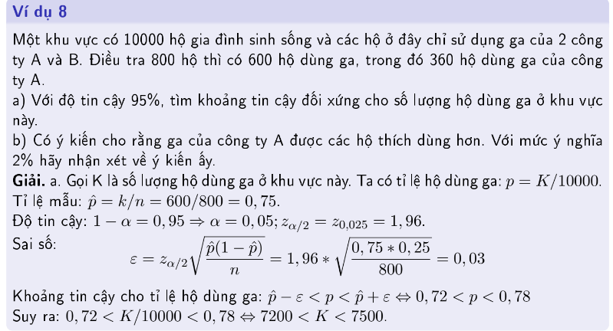

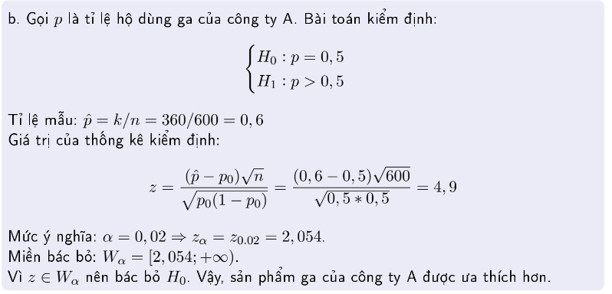

**So sánh hai tỉ lệ :**

Xét tính chất A có tỉ lệ p1 và p2 chưa biết trong hai tổng thể đọc lập nhau xét bài toán kiểm định với giả thuyết gốc :

H0 : p1 = p2

Và đối thuyết H1 : p1 khác p2(p1 > p2, p1 < p2).

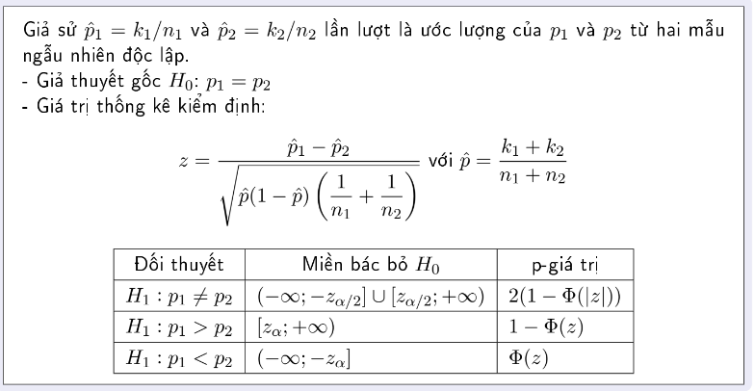

**Ví dụ :**

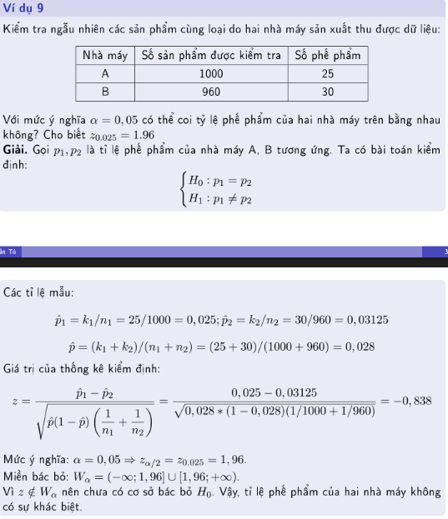

**Ví dụ 2 :**

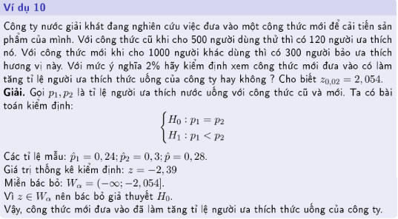

1. Biến ngẫu nhiên hoặc liên tục, kì vọng phương sai, xác xuất liên quan.
   1. Biến ngẫu nhiên rời rạc
      1. Hàm phân phối



Bảng phân phối xác xuất :



**p1 + p2 + ...+pn = 1**

**Ví dụ :**

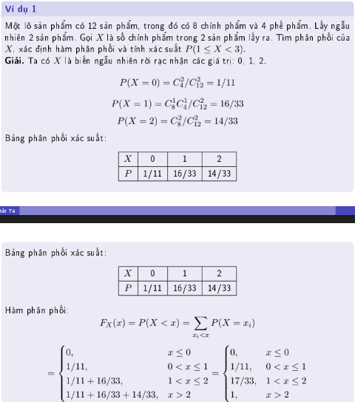

Xác xuất : P(1 ≤ X < 3) = P(X = 1) + P(X = 2) = 16/33 + 14/33 = 10/11.

**Ví dụ 2 :**

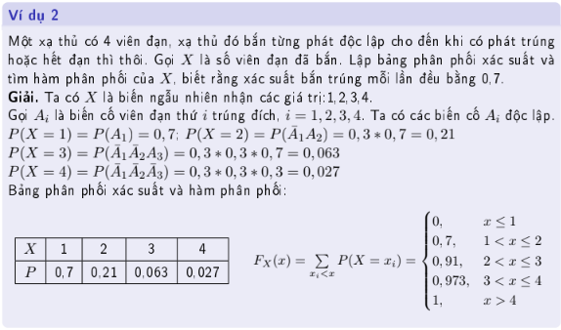

**Ví dụ 3 :**

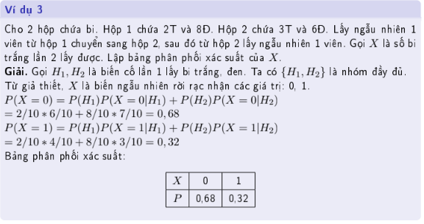

* 1. Biến ngẫu nhiên liên tục
     1. Hàm phân phối FX(x) khi tồn tại f(x) sao cho ta có thể biểu diễn



Tính chất :

* f(x) ≥0
* 
* 

**Ví dụ :**

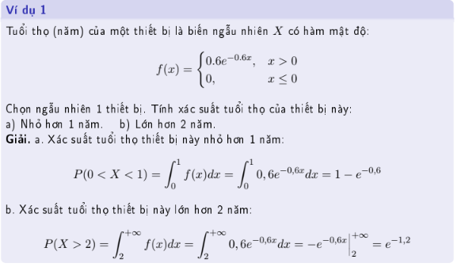

**Ví dụ 2 :**

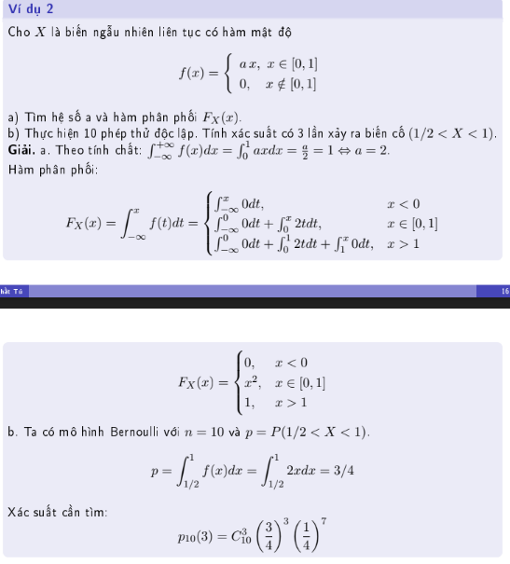

**Ví dụ 3 :**

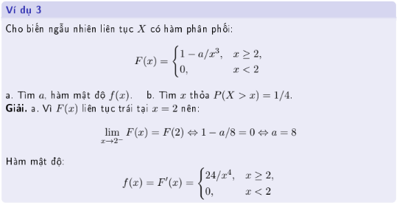

**Kỳ vọng :** Là giá trị trung bình của bài toán.

Với biến ngậu niên liên tục :



Với biến ngẫu nhiên rời rạc :



**Ví dụ :**

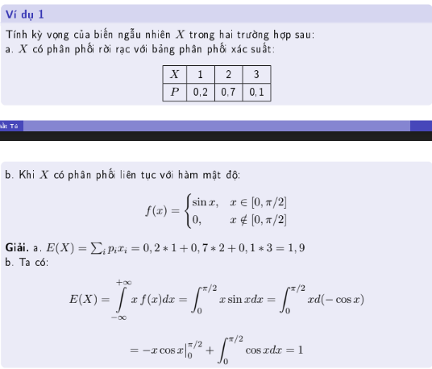

**Ví dụ khác :**

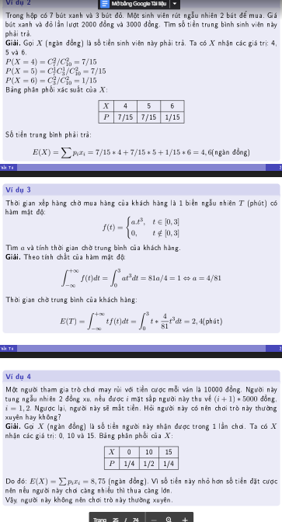

**Phương sai :** Phương sai càng nhỏ thì các giá trị tập tring càng gần với kỳ vọng.

DX = E(X2) − (EX)2

σ(X) = √(DX) gọi là độ lệch chuẩn 🡪 DX = σ(X)2

Tính chất :

* D(X ± Y ) = D(X) + D(Y )
* D(cX) = c2D(X)
* D(c) = 0

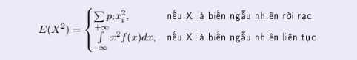

**Ví dụ :**

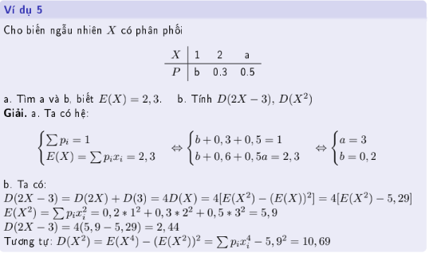

**Trung vị :**

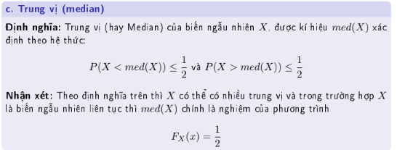

**Ví dụ :**

